Anexo II - Formulário de Aproveitamento de Atividades Complementares
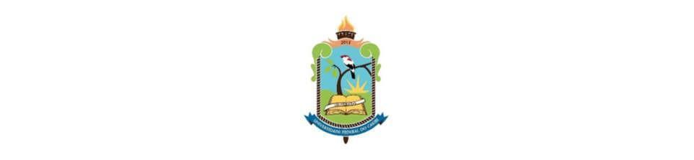
UNIVERSIDADE FEDERAL DO CARIRI
INSTITUTO DE FORMAÇÃO DE EDUCADORES
COORDENAÇÃO DO CURSO DE LICENCIATURA INTERDISCIPLINAR EM CIÊNCIAS NATURAIS E MATEMÁTICA

FORMULÁRIO DE APROVEITAMENTO DE ATIVIDADES COMPLEMENTARES

Identificação do(a) aluno(a)

Nome do(a) aluno(a):
Semestre do curso:
Matrícula:
E-mail:
Semestre de solicitação:

OBS: *A segunda coluna deve conter o nome do arquivo conforme certificado ou declaração que comprove a atividade listada.
**A solicitação com as devidas comprovações anexadas deverá ser entregue em um arquivo único via SIGAA, caso contrário, não será considerada pela comissão responsável.
*** Os certificados comprobatórios devem ser inseridos ao final do documento, seguindo a sequência em que foram listados.
**** O campo “Carga horária” deve ser preenchido apenas com números, limitado ao valor máximo de carga horária, de acordo com o “Anexo I - TABELA EXPLICATIVA DAS ATIVIDADES COMPLEMENTARES”.

- Atividades de iniciação à docência e outras ligadas ao ensino:
Página | Nome da atividade | Período da atividade | Carga horária
Total

- Atividades de iniciação à pesquisa; produção Técnica e/ou Científica:
Página | Nome da atividade | Período da atividade | Carga horária
Total

- Atividades de extensão:

Página | Nome da atividade | Período da atividade | Carga horária
Total

- Atividades ligadas à cultura:
Página | Nome da atividade | Período da atividade | Carga horária
Total
- Atividades de participação e/ou organização de eventos:
Página | Nome da atividade | Período da atividade | Carga horária
Total

- Experiências ligadas à formação profissional e/ou correlatas:
Página | Nome da atividade | Período da atividade | Carga horária
Total
- Participação em atividades ligadas a movimentos sociais e atividades comunitárias e na gestão pública:
Página | Nome da atividade | Período da atividade | Carga horária
Total

- Participações em órgãos colegiados:
Página | Nome da atividade | Período da atividade | Carga horária
Total
- Participação em representações estudantis:

Página | Nome da atividade | Período da atividade | Carga horária
Total

Solicito a avaliação das Atividades Complementares para posterior integralização das mesmas à carga horária de meu histórico escolar.
Atesto que todas as informações aqui contidas são verdadeiras.
Brejo Santo, CE ______ de ______________________ de 20______.

__________________________________________________
Assinatura do(a) aluno(a)

